Занятие по
художественному творчеству
во второй младшей группе

Тема: ‹‹ МЫ ТАНЦУЕМ СО СНЕЖКАМИ,
ПОСМОТРИТЕ ВСЕ НА НАС ››

Выполнил воспитатель
Шабанова Ю.С.

Тема: «Мы танцуем со снежками,
Посмотрите все на нас».
Цель: закреплять знания о форме разных предметов; упражнять в лепке предметов круглой формы приемом раскатывания пластилина кругообразными движениями; учить передавать различную
величину предметов; развивать игровой замысел.
Материал: пластилин, дощечки, барельеф - елка, возле нее дети будут класть свои снежки.
Интеграция: художественное творчество, коммуникация,
Ход занятия:
1. Ребята, вы помните какой сейчас сезон года?
Правильно Зима. Чем можно заниматься зимой на улице, во что можно играть? (ответы детей кататься на санках, лепить снеговика, играть в снежки)
А вам нравиться играть в снежки? (ответы детей). Так как на улице сейчас мороз, снежки слепить не получится и предлагаю поиграть в иру «Снежки» здесь.
2. Дети идут по кругу со снежками и говорят стихи:
Мы танцуем со снежками, прил.№1
Посмотрите все на нас.
Вот так топаем ногами!
Раз-два, раз-два, раз-два! (Топают ногами). прил.№ 2
А теперь снежки положим
Мы под елочку сюда .(кладут в круг) прил.№ 3
И теперь в ладошки можно
Нам похлопать без труда. (Хлопают в ладоши, приседают). прил.№4
Осторожно поднимайтесь,
Не забудьте взять снежок.
Поплясать теперь нам можно,
Попляши и встань в кружок. (Дети пляшут). прил.№5

Понравилась вам игра? (ответы детей).
3. А теперь я предлагаю всем сесть за стол будем снежки лепить. (Дети садятся за стол и лепят снежки.) прил.№6
Молодцы, у всех получились ровные и красивые снежки. Давайте сейчас аплодисментами выберем лучшую работу. Каждый по очереди будете всем показывать свою работу, а остальные будут хлопать и выбирать лучшую. Та работа у которой будут самые громкие аплодисменты признается лучшей и будет размещена в уголке "Выставка работ"

Приложение
№1 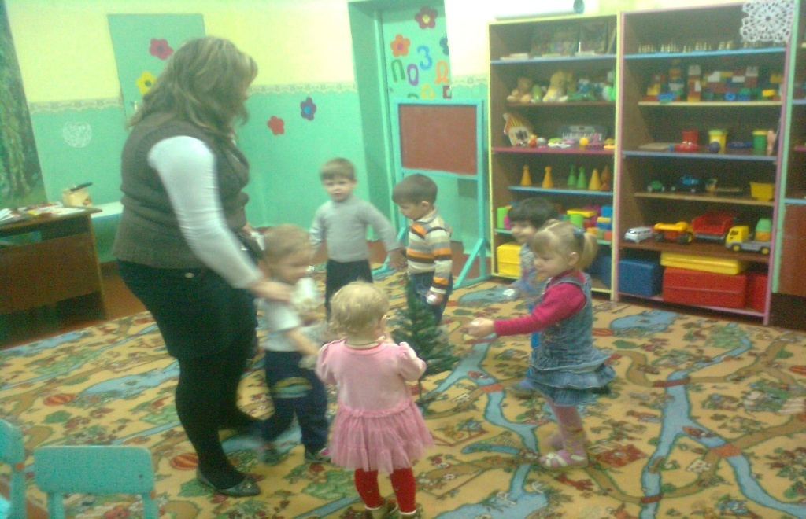
№2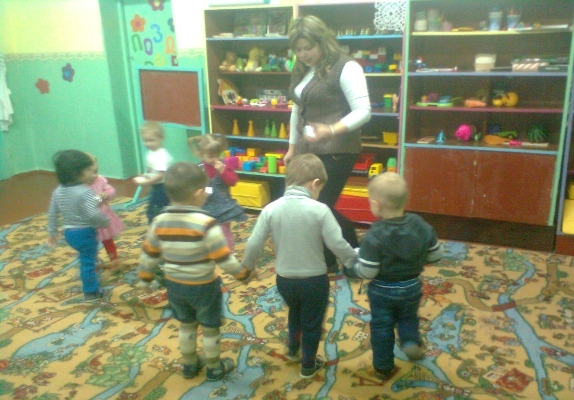
№ 3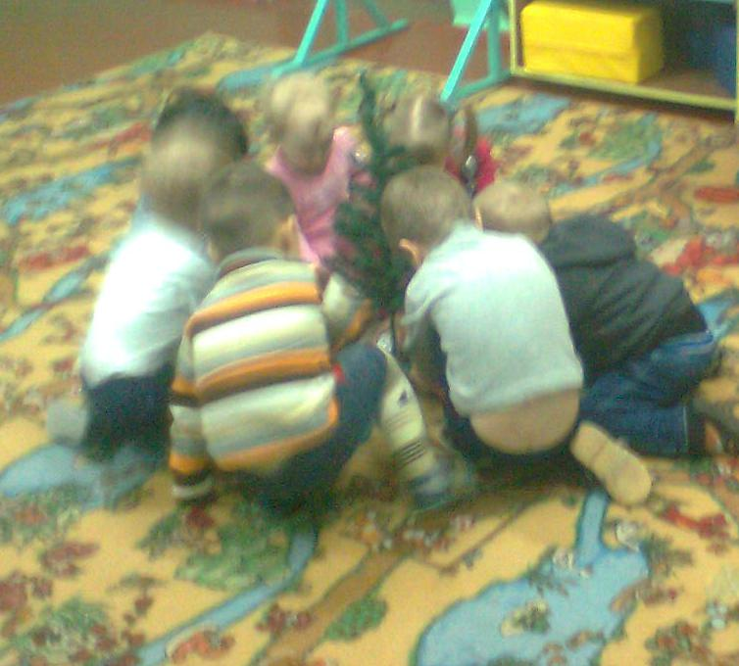

№4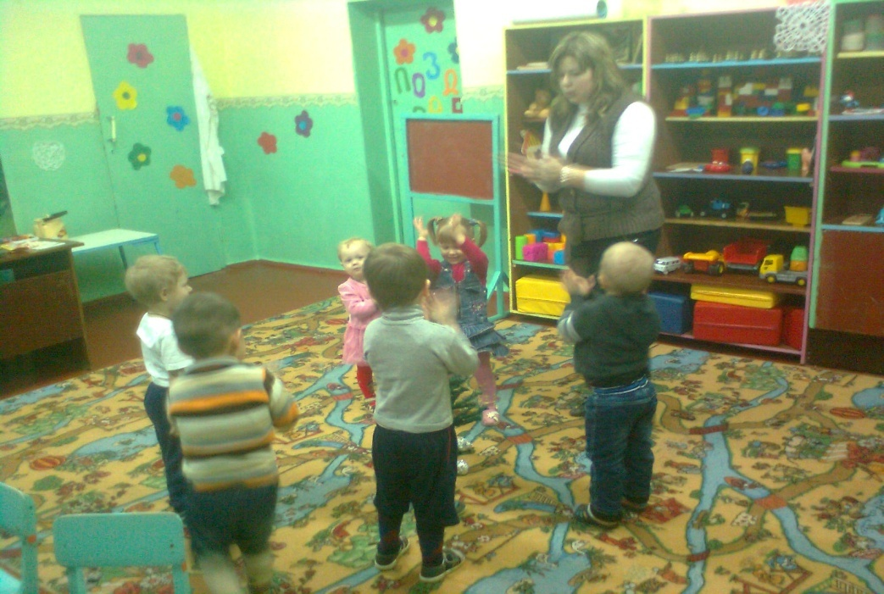

№5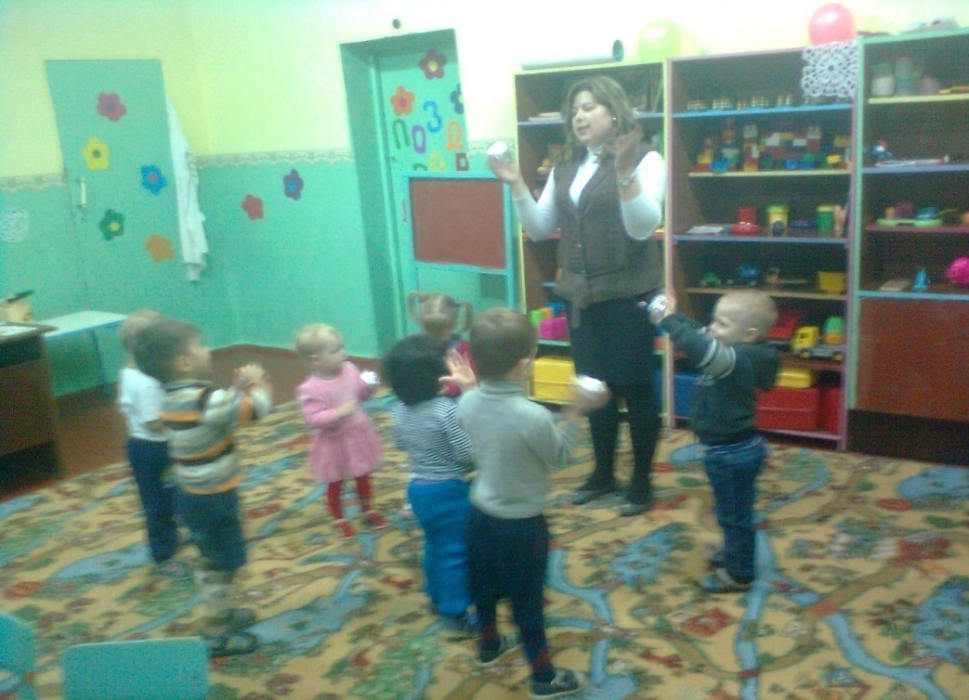

№6

